Виготовлення брендованих вивісок Vodafone .
Адреса: Мартусівка, Бориспільский район, вул.Мойсеєва, 72, Склад.
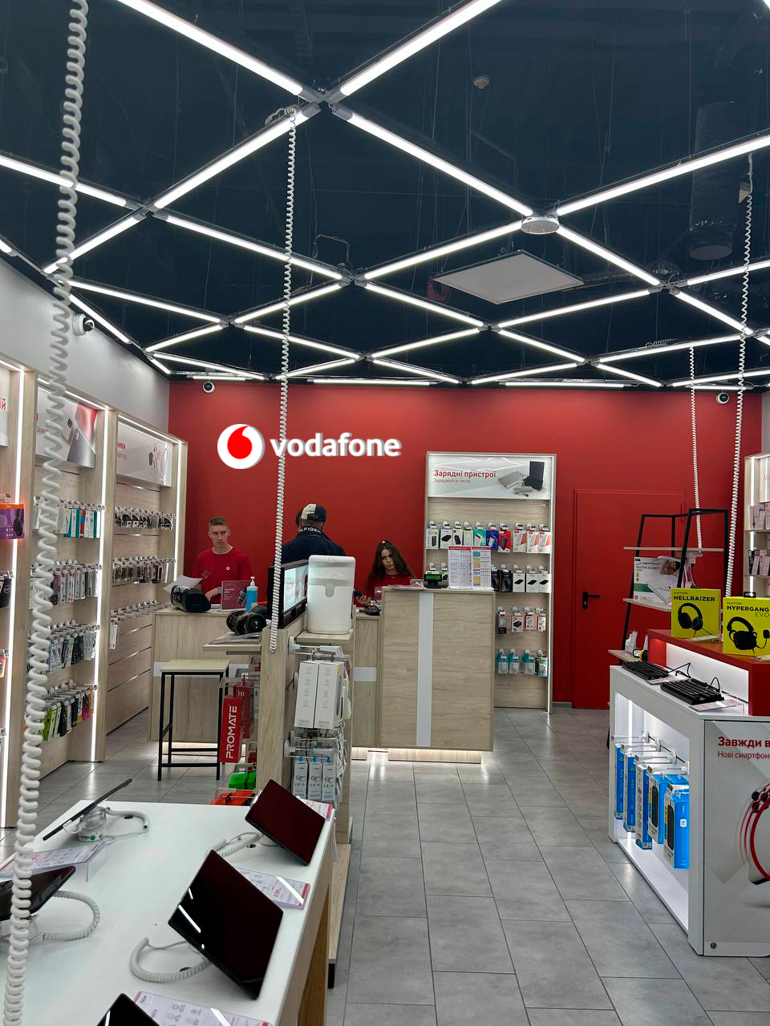

Технічне завдання:
- Виготовлення 3 (трьох) вивісок - об’ємні літери з лого білого кольору на каркасі червоного кольору.
Орієнтовний розмір кожної вивіски:
- Надпис з лого довжиною 1500мм, діаметр лого – 370 мм, інші літери треба підібрати по висоті. Товщина літери і лого – 50…70 мм. Літери і коло білого кольору RAL 9003. «Крапелька» - плотерна порізка ORACAL 8500 колір 31 червоний.
- Каркас не виступає за літери. В зручному місті отвори під саморізи для кріплення до стіни. Каркас в червоному кольорі RAL3020.
- Блок живлення винесений окремо. Кабель 3 м.
- Доставка на Мартусівку до 09.06.2023.
- Проектування візуалізації і попереднє погодження з Водафон.
- Гарантійний термін на вироби на менше 1 року.
Перевага надається пропозиції, що включає можливість 100% післясплати.
- Електронна адреса для зв’язку: kpbud@vodafone.ua
в копію обов'язково vmaitamal@vodafone.ua
- Свою цінову пропозицію висилаєте на електронну пошту, заповніть таблицю
№ п/п | Вид робіт | Підрядник(назва компанії) | Телефон,контактна особа(ПІП) | сума КП з ПДВ(з урахуванням матеріалів) | передоплата | Кількість календарних днів на роботи | Примітки(тов,ФОП №гр)
1 | Три вивіски з доставкю на Мартусівку
Всі питання ТІЛЬКИ через електронну пошту
Дата подачі заявки до 12:00 20.05.2023 р.

